

**Project Internet-Networking Technology**

**อาจารย์ผู้สอน**

อาจารย์ปรัชญาพร เลี้ยงสุทธิสกนธ์

**รายชื่อสมาชิก**

นางสาวจุฑากาญจน์ คำหยุ่น รหัสนักศึกษา 5604062630091 Section 2

นางสาวนภัทร ฉิมสำราญ รหัสนักศึกษา 5604062630147 Section 2

นายวิธวินท์ สิริสิวะภัค รหัสนักศึกษา 5604062630210 Section 2

นางสาวอรัชพร คำแก้ว รหัสนักศึกษา 5604062630244 Section 2

ภาควิชาวิทยาการคอมพิวเตอร์และสารสนเทศ

คณะวิทยาศาสตร์ประยุกต์

มหาวิทยาลัยเทคโนโลยีพระจอมเกล้าพระนครเหนือ

**การจัดสรร IP Address**



192.168.50.0/24

209.165.200.8/30

209.165.200.4/30

209.165.200.0/30

209.165.211.0/24

209.165.208.0/240/24.210.0/24

209.165.207.0/240/24.210.0/24

209.165.206.0/24.210.0/24

209.165.210.0/24

209.165.205.0/24

209.165.204.0/24

44

209.165.203.0/24

209.165.202.0/24

209.165.201.0/24

**รายการอุปกรณ์**

1. **Cisco Catalyst 2960-24TT WS-C2960-24TT-L**

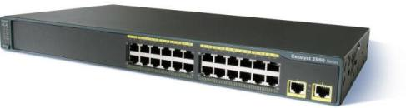

ราคาต่อหน่วย 44,622 บาท

จำนวน 61 เครื่อง

รวมทั้งหมด 2,721,942 บาท

1. **Cisco-Linksys WRT300N Wireless-N Broadband Router**

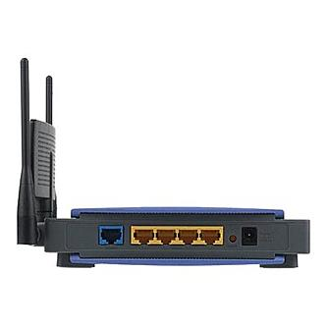

ราคาต่อหน่วย 5,351 บาท

จำนวน 30 เครื่อง

รวมทั้งหมด 160,530 บาท

1. **Cisco Router 2911 Voice Bundle (CISCO2911-V/K9)**

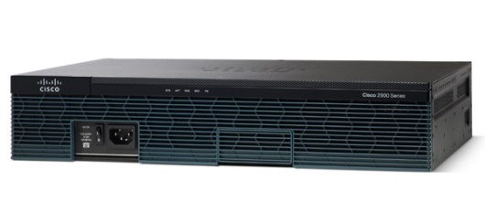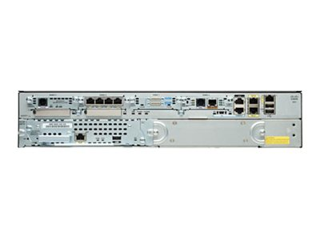

ราคาต่อหน่วย 61,260 บาท

จำนวน 5 เครื่อง

รวมทั้งหมด 306,300 บาท

1. **Cisco HWIC-2T 2-Port Serial WAN Interface Card**

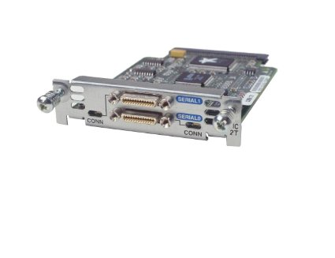

ราคาต่อหน่วย 7,683 บาท

จำนวน 5 ตัว

รวมทั้งหมด 38,415 บาท

**สรุปงบประมาณทั้งหมด 3,227,187 บาท**

**แผนภาพแสดงตำแหน่งของอุปกรณ์แบบ Physical view**

**ภาพรวมตึก 75 ตึก 80 และตึก 78**

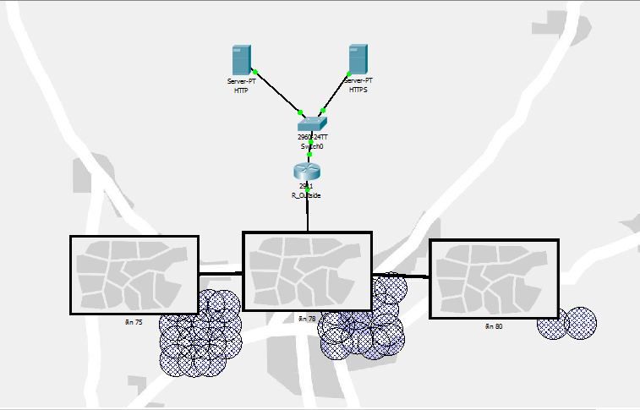

**ตึก 75**

ชั้นที่ 1

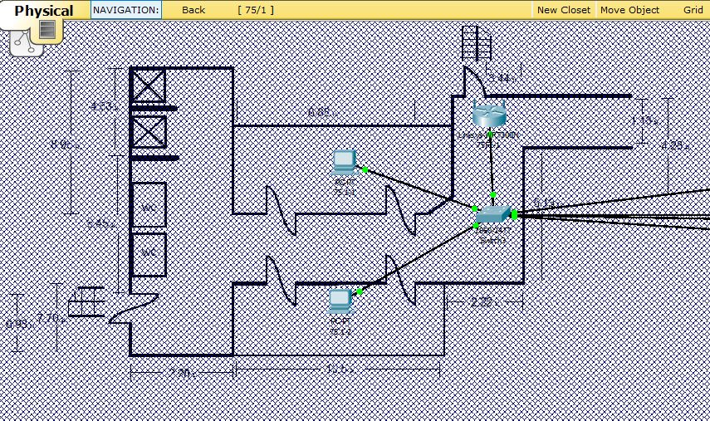

ชั้นที่ 2

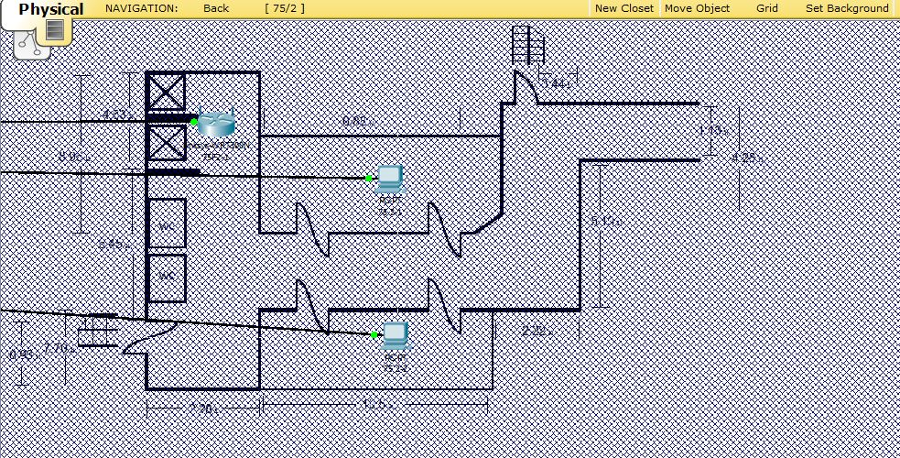

ชั้นที่ 3

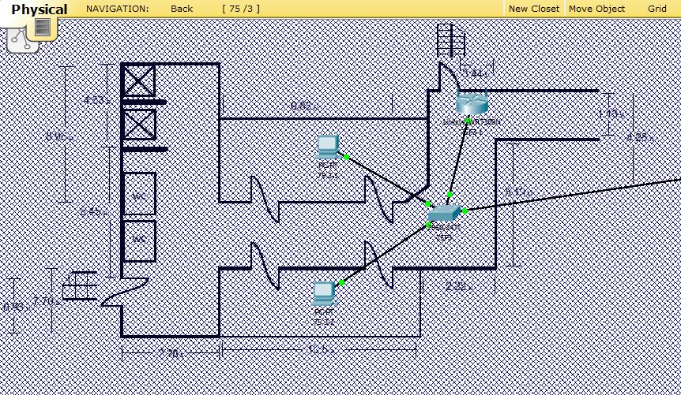

ชั้นที่ 4

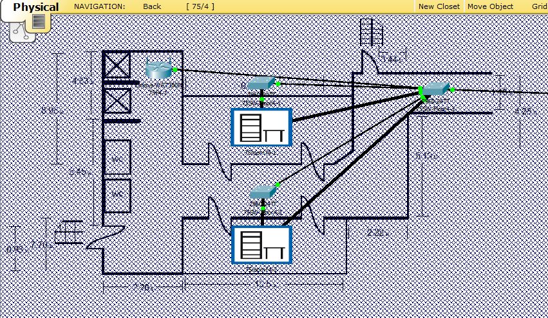

ชั้นที่ 5

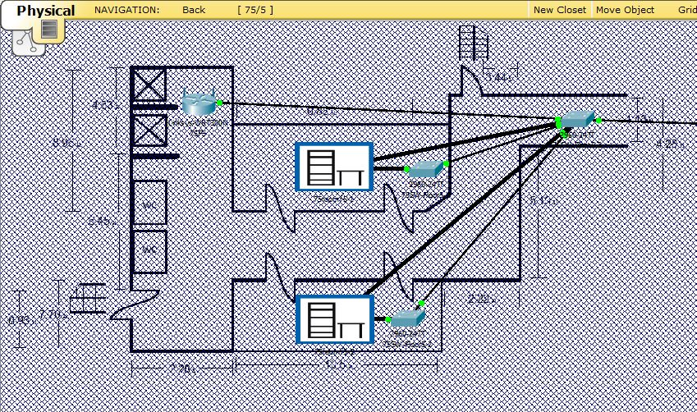

ชั้นที่ 6

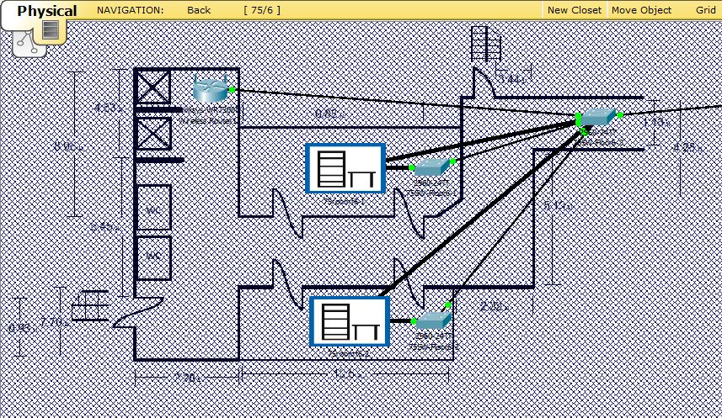

ชั้นที่ 7

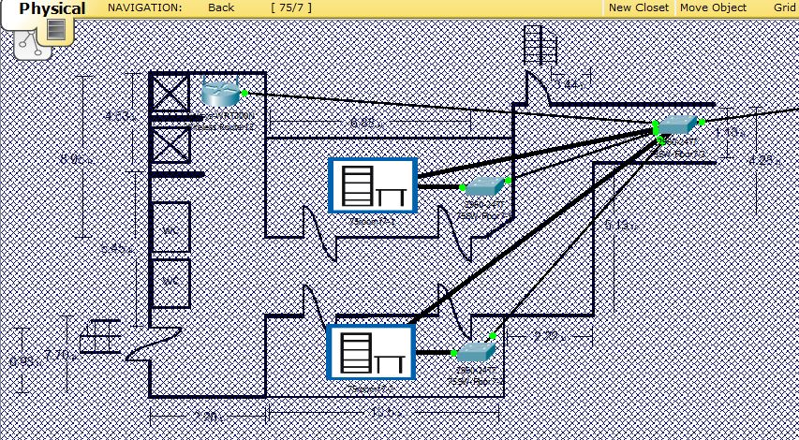

ชั้นที่ 8

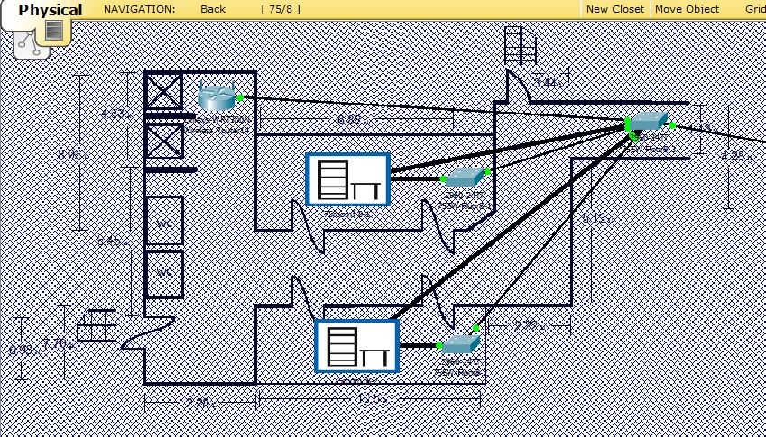

ชั้นที่ 9

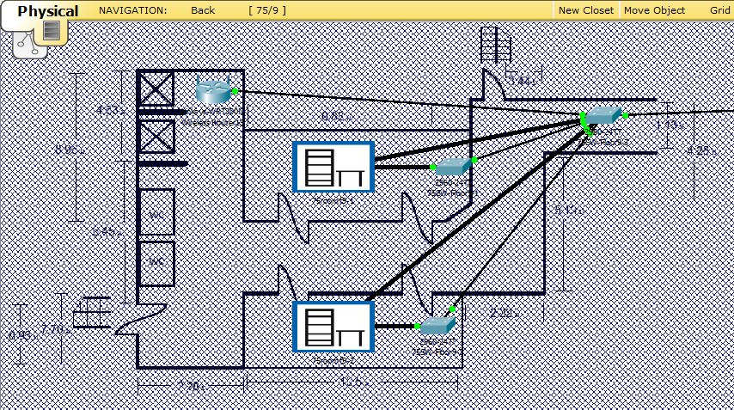

ชั้นที่ 10

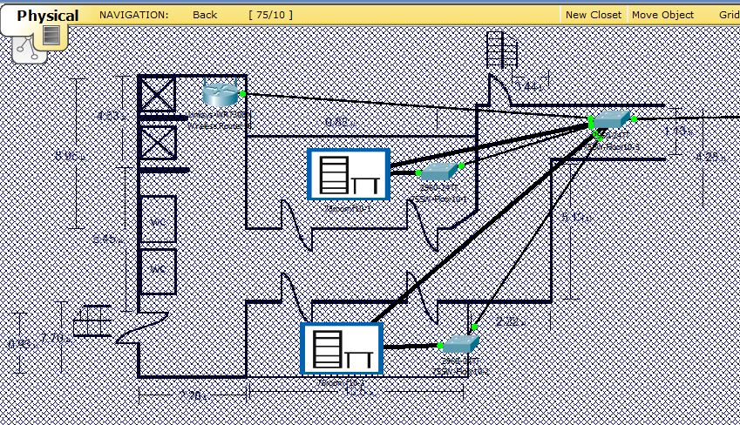

ชั้นที่ 11

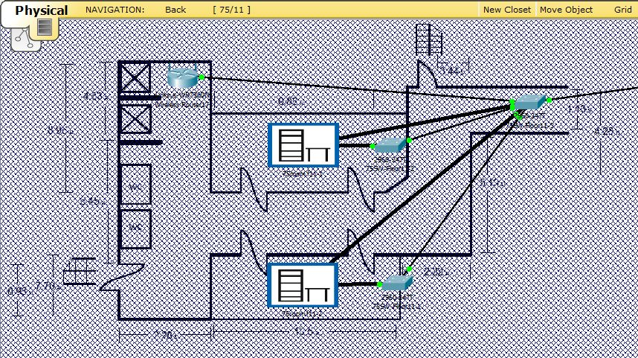

ชั้นที่ 12

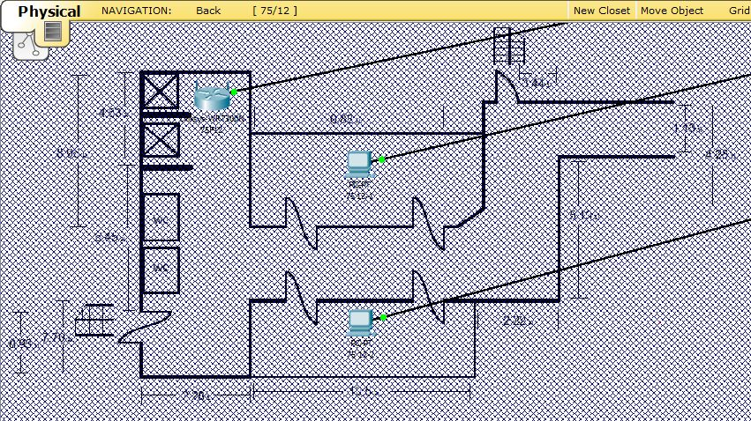

ชั้นที่ 13

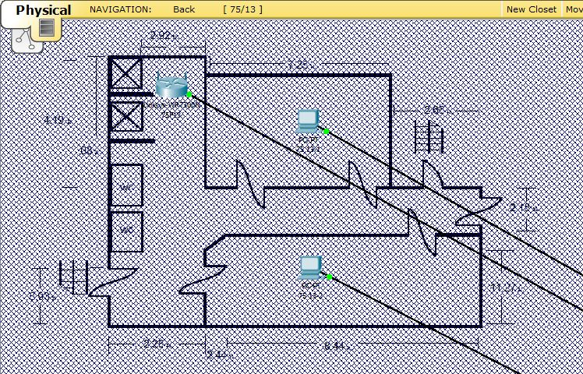

ชั้นที่ 14

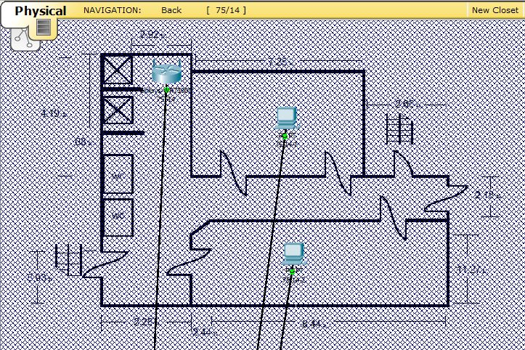

ชั้นที่ 15

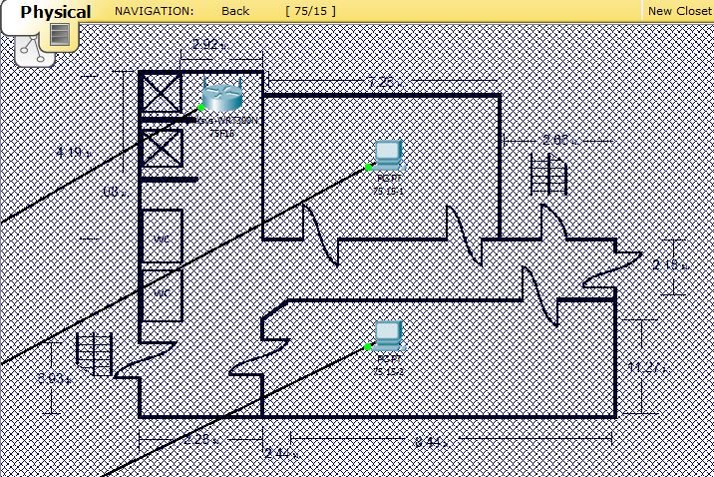

**ตึก 78**

ชั้นที่ 1

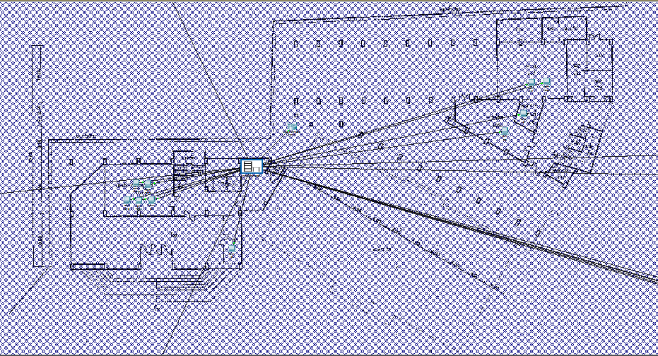

ชั้นที่ 2

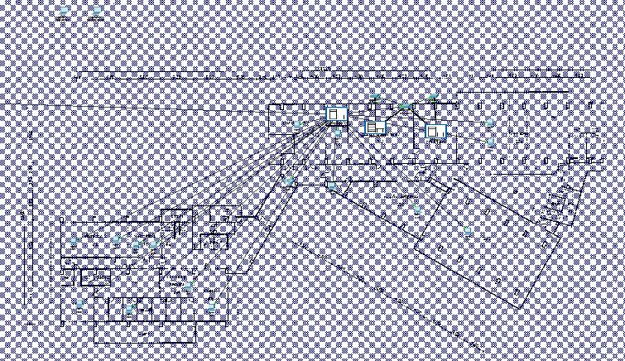

ชั้นที่ 3

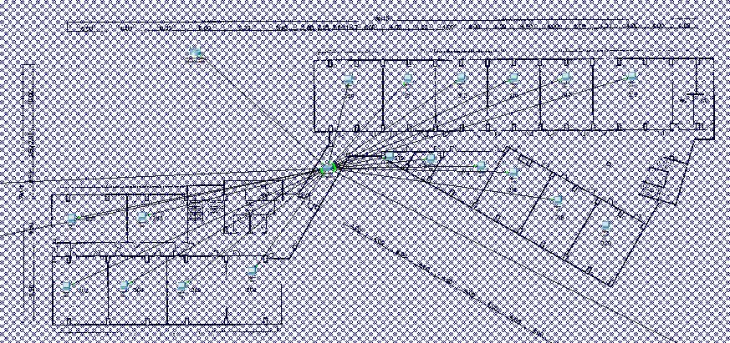

ชั้นที่ 4

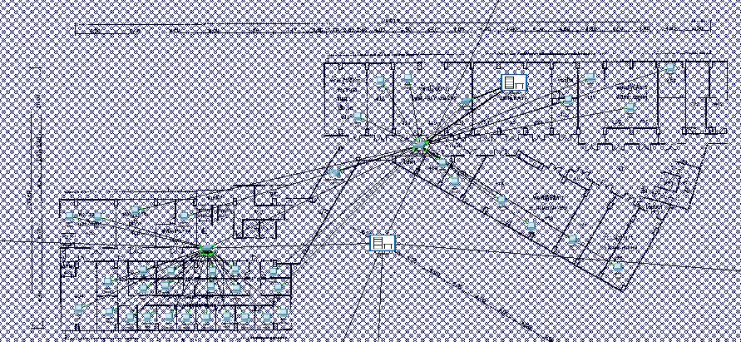

ชั้นที่ 5

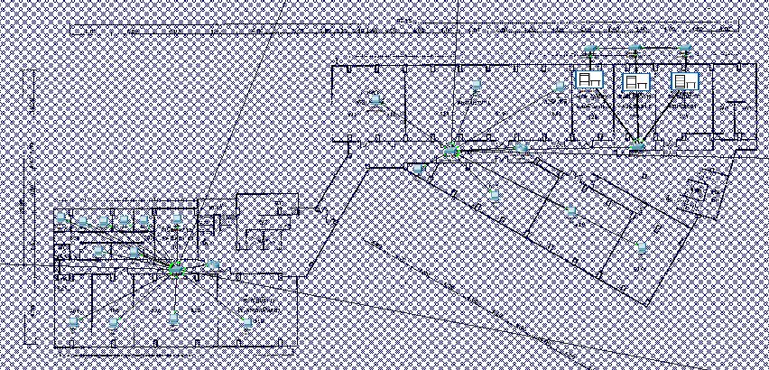

ชั้นที่ 6

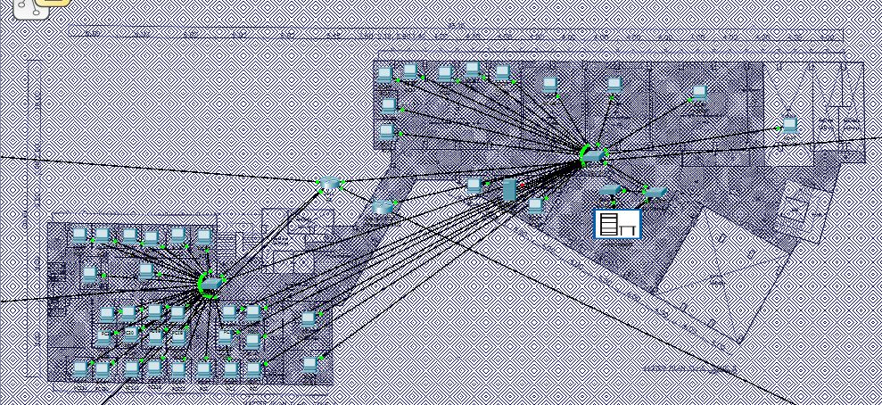

ชั้นที่ 7

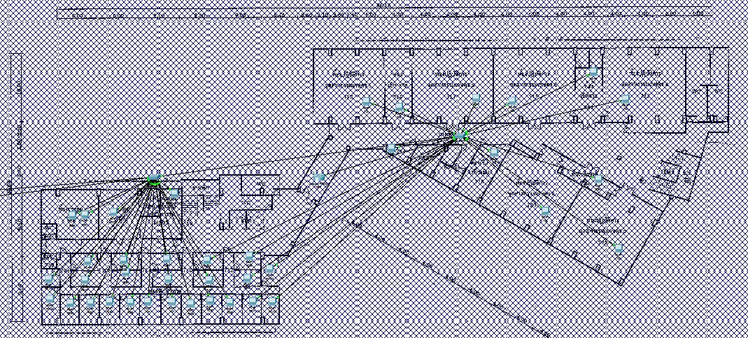

ชั้นที่ 8

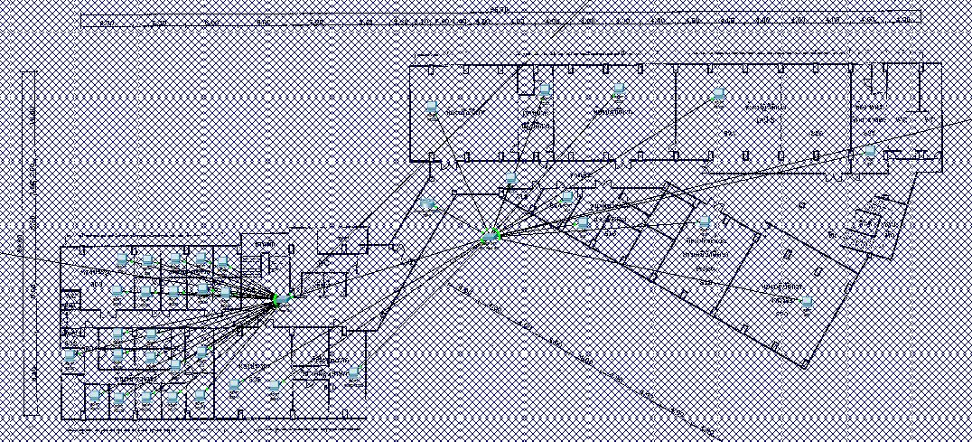

ชั้นที่ 9

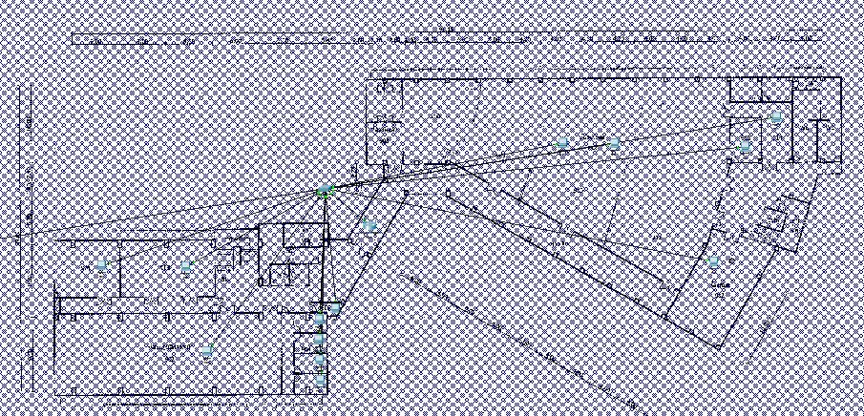

ชั้นที่ 10

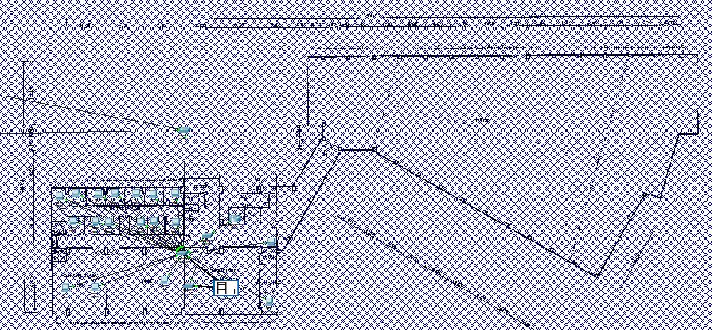

ชั้นที่ 11

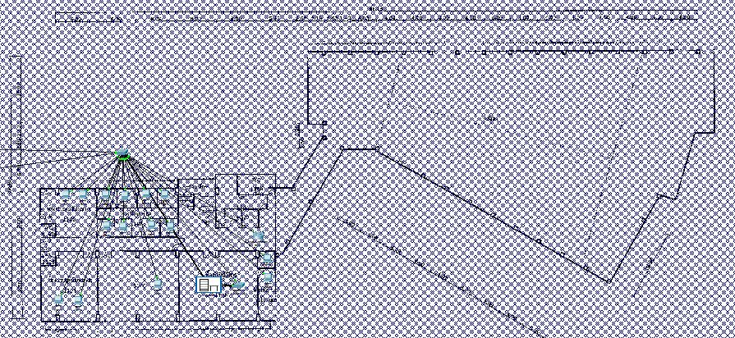

ชั้นที่ 12

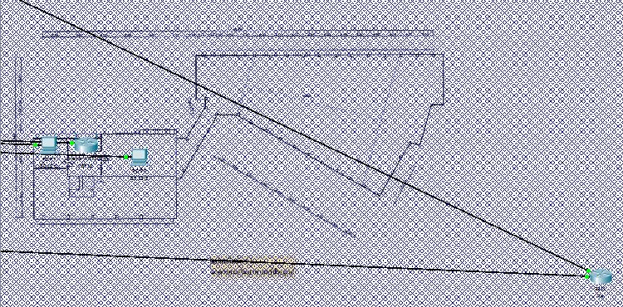

**ตึก 80**

ชั้นที่ 4

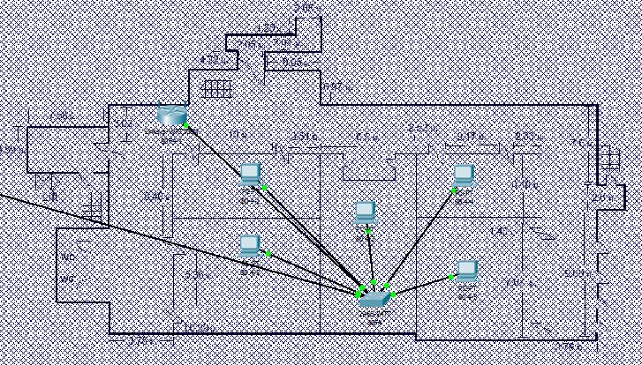

ชั้นที่ 5

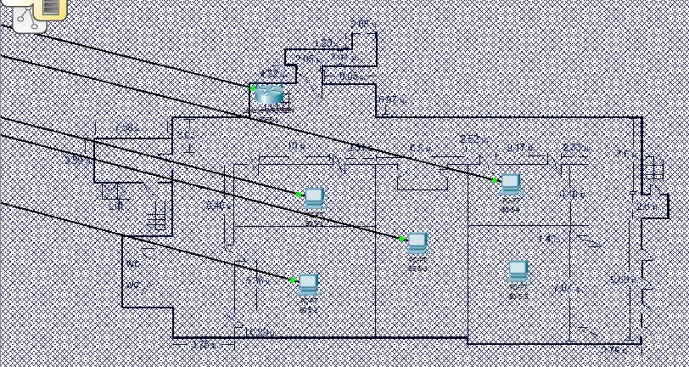

**แผนภาพแสดงการเชื่อมต่อของอุปกรณ์ทั้งหมดแบบ Logical view**

